UZUNDERE BELEDİYE BAŞKANLIĞINDAN
İŞ MAKİNESİ-KAMYON-KOMYONET SATIŞINA İLİŞKİN İHALE İLANI

- Belediyemize ait araç parkında bulunan aşağıda yazılı 2 (iki) adet iş makinesi- 1 (bir) adet Kamyon- 4 (dört) adet Kamyonet 2886 sayılı Devlet İhale Kanununun 45. maddesi uyarınca açık artırma yoluyla ayrı, ayrı satılacaktır.
S.No | Plakası | Markası | Cinsi | Modeli | Muhammen Bedel(TL) | Geçici Teminat(TL) | İhale Tarihi | İhale Saati | Durumu
1 | 25 2015 01 | JCB | İş Makinesi | 2015 | 2.010.000,00 | 60.300,00 | 31/10/2025 | 14:00 | Çalışır  8500 saat
2 | 25 2017 02 | Hidromek | İş Makinesi | 2017 | 1.863.750,00 | 55.912,50 | 31/10/2025 | 14:10 | Çalışır  8090 saat
3 | 25DG672 | Ford Ranger | Kamyonet | 2015 | 586.250,00 | 17.587,50 | 31/10/2025 | 14:20 | Çalışır  373.650 km
4 | 25ACN776 | Volkswogen Caddy | Kamyonet | 2012 | 487.500,00 | 14.625,00 | 31/10/2025 | 14:30 | Çalışır  384.400 km
5 | 25AK560 | Hyundaı Truck | Kamyon | 2011 | 374.500,00 | 11.235,00 | 31/10/2025 | 14:40 | Çalışır  129.271 km
6 | 25DG673 | Ford Transit Çift Kabin | Kamyonet | 2015 | 663.750,00 | 19.912,50 | 31/10/2025 | 14:50 | Çalışır  286.551 km
7 | 25DG675 | Ford Tourneo | Kamyonet | 2015 | 546.250,00 | 16.387,50 | 31/10/2025 | 15:00 | Çalışır  237.634 km

- İhale Belediyemizin Merkez Mahallesi Halis Özsoy Caddesi üzerinde bulunan Belediye binası Meclis Toplantı Salonunda Encümen huzurunda 31/10/2025 tarihi Cuma günü saat 14:00 da yapılacaktır.
- İhaleye teklif verecek istekliler ihale dokümanını 1.500,00 TL karşılığında belediyemizden satın almak zorundadır. Daha fazla bilgi almak ve şartname ve eklerini görmek isteyenler mesai saatleri içerisinde Uzundere Belediyesi Mali Hizmetler Müdürlüğü'ne müracaat edebilirler.
- Satışı yapılacak Araçların muhammen bedeline KDV dâhil olup, satış bedeli peşin olarak tahsil edilecektir. Satışı Yapılacak araçlar faal olarak kullanılan araçlar olup lastik durumları iyi genel durumları çalışır aktif haldedirler.
- İhaleyi alan kişi satış bedelini süresi içinde yatırmadığı takdirde geçici teminatı geri ödenmez Belediye ye irat kaydedilir.
- Satılacak Araçlar, teslim yeri olan Uzundere Belediyesi Araç Otoparkı önünde her gün mesai saatleri içerisinde görebilir.
- İhaleye ilişkin son başvuru ihale tarih ve saatine kadar olup, başvurular Belediyemize yapılacaktır. Bu tarih ve saatten sonra yapılacak başvurular kabul edilmeyecektir
- İhaleye Katılmak İçin İstenilen Belgeler:
Başvuru dilekçesi
Nüfus cüzdanı sureti
Şartnamede belirtilen geçici teminata ilişkin belge
İhale Doküman ücretini yatırdığına ilişkin makbuz,
Her sayfasını ayrı ayrı imza edecekleri İdareden alınmış şartname,
2025 yılı içinde alınmış iş veya ikamet adreslerini gösterir bir belge (tebligat adresinin farklı olması durumunda tebligat adresini gösterir belge),
Başkası adına vekil olarak ihaleye katılanların, noterden onaylı vekâletname örneğini ve tüzel kişiliği temsilen katılanların ise ayrıca noterden onaylı imza sirküleri ve temsil yetki belgesi örneği.
- Satışı yapılacak araçların alım, satım ve diğer tüm masrafları alıcıya aittir.
- İhaleye, 2886 Sayılı Devlet İhale Kanununun 5. ve 6. Maddelerine münhasıran Belediye Meclis Üyeleri ihale komisyonu başkan ve üyelerinin 1.Dereceden yakınları ile daha önce belediyemizden ihale alıp, sözleşme hükümlerine aykırılığı görülüp, ihaleyi tek taraflı fesih edenler ihaleye katılamaz. İhaleye katılacak şahısların kanunla öngörülen şartları taşıması gerekir.
- İhtilaf vukuunda taraflar arasında çıkacak anlaşmazlıkların çözümü için Tortum Adli Makamları yetkilidir.
- İşbu ihalede araçların satılamaması durumunda ihale tarihinden itibaren 15 gün sonra 14/11/2025 günü saat:14.00'da aynı şartlarla yeniden ihaleye çıkılacaktır.

İhale basın ve halka açık olarak yapılacaktır.

İlan olunur. 13/10/2025
1 | 25 2015 01 | JCB | İş Makinesi | 2015 | 2.010.000,00 | 60.300,00 | 31/10/2025 | 14:00 | Çalışır  8500 saat
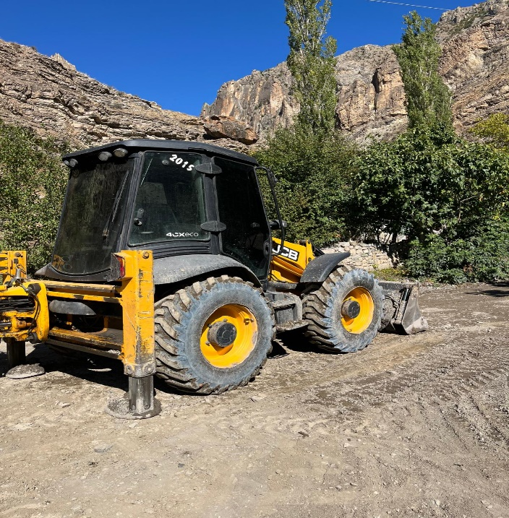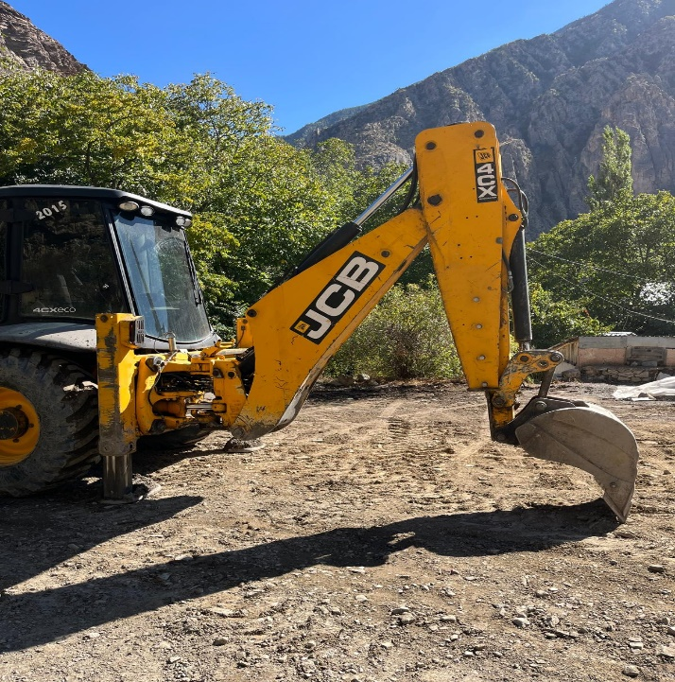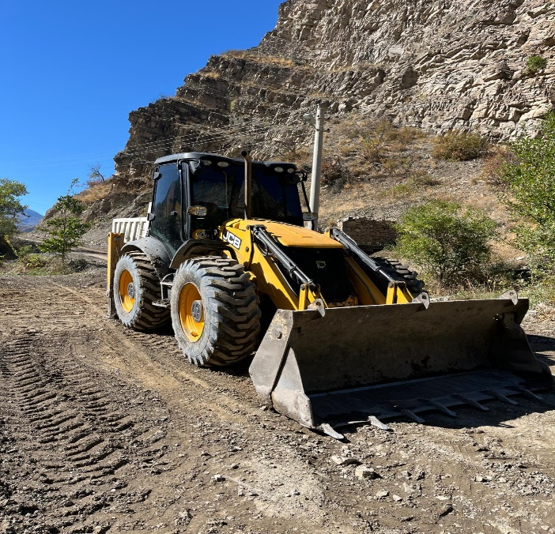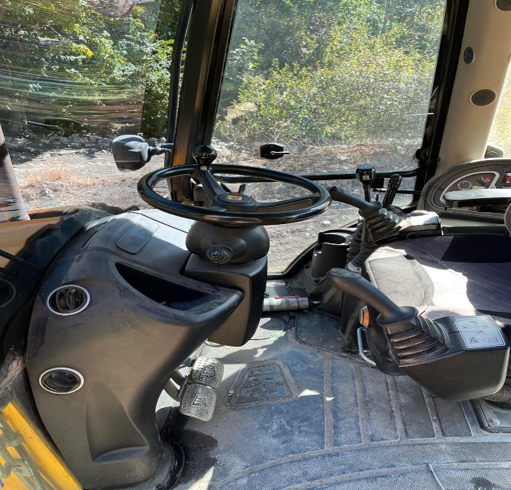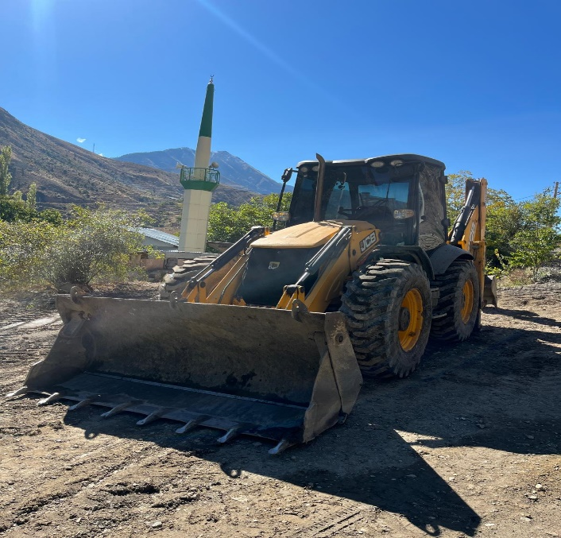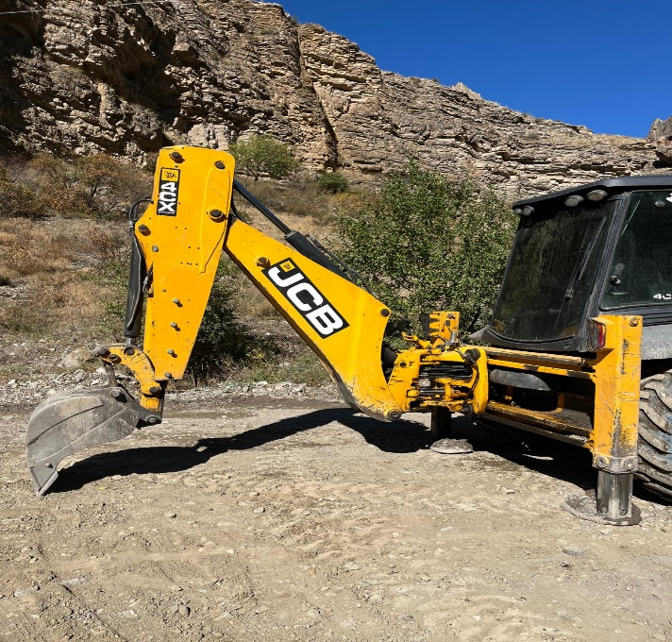

2 | 25 2017 02 | Hidromek | İş Makinesi | 2017 | 1.863.750,00 | 55.912,50 | 31/10/2025 | 14:10 | Çalışır  8090 saat
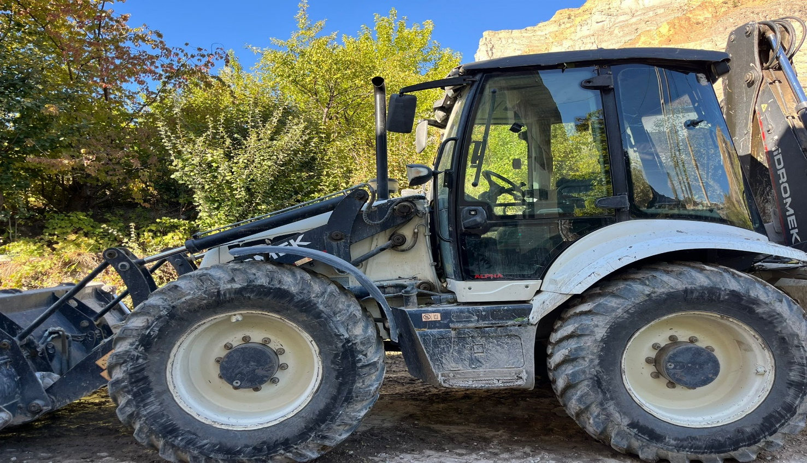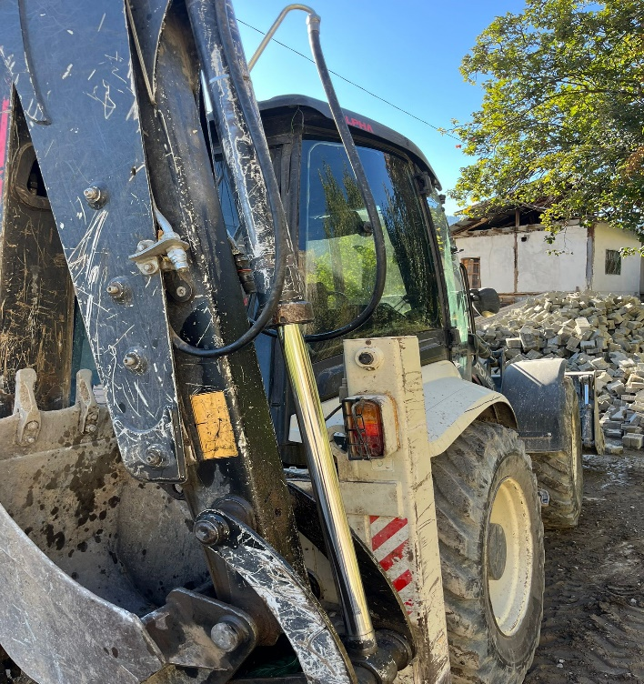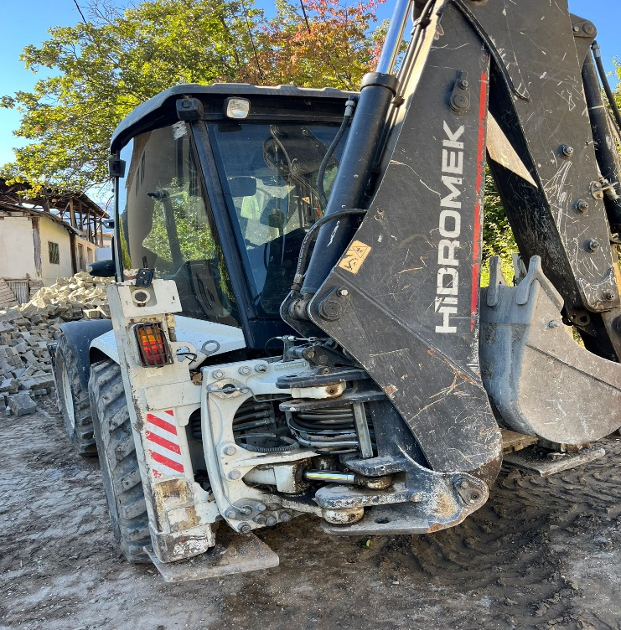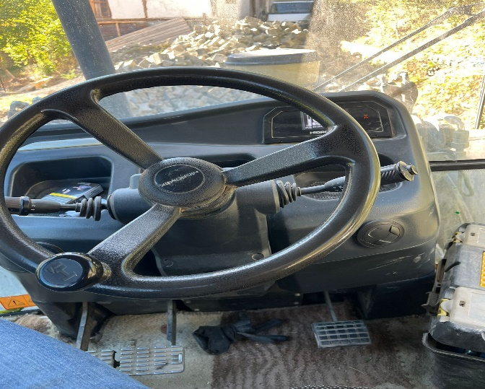

3 | 25DG672 | Ford Ranger | Kamyonet | 2015 | 586.250,00 | 17.587,50 | 31/10/2025 | 14:20 | Çalışır  373.650 km
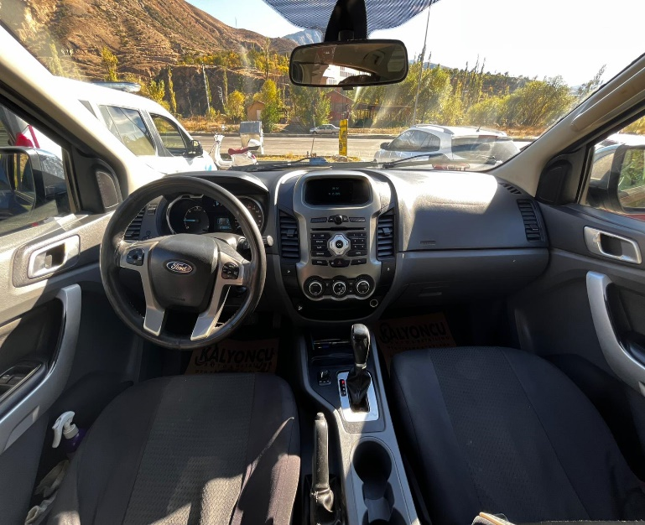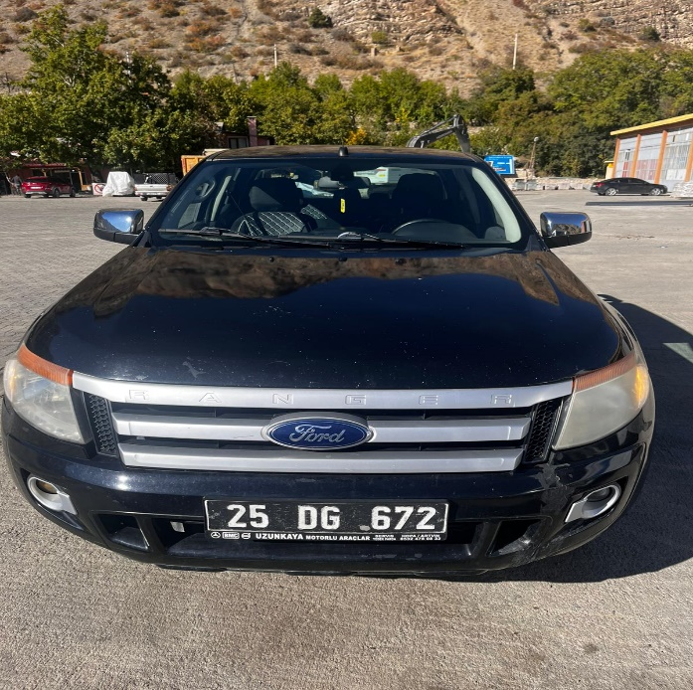
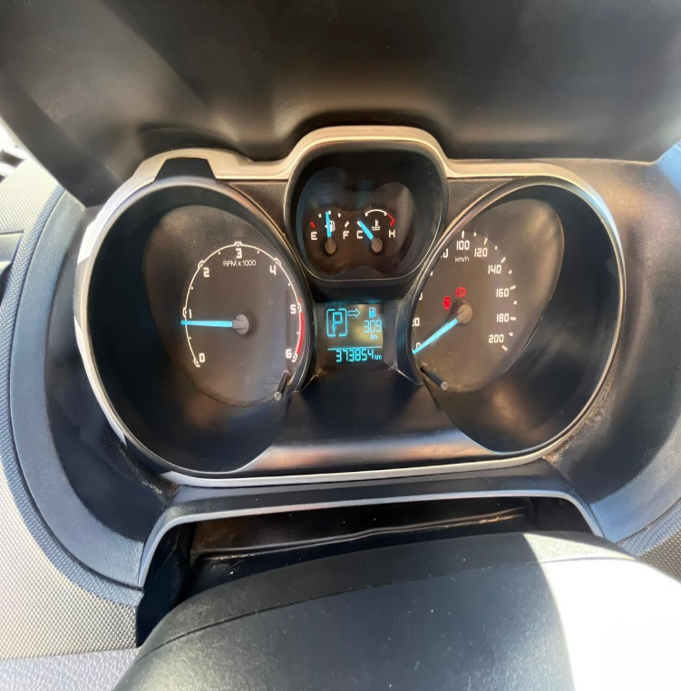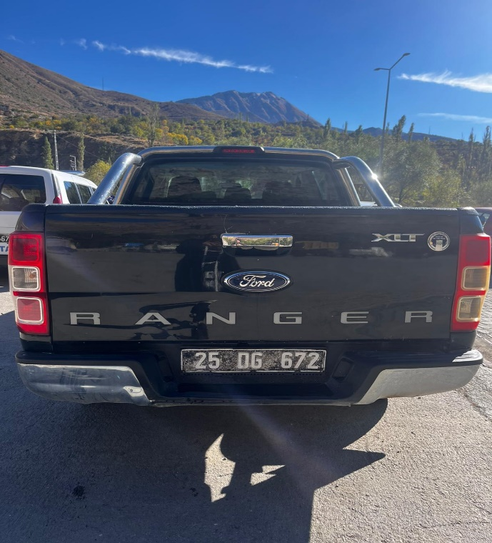
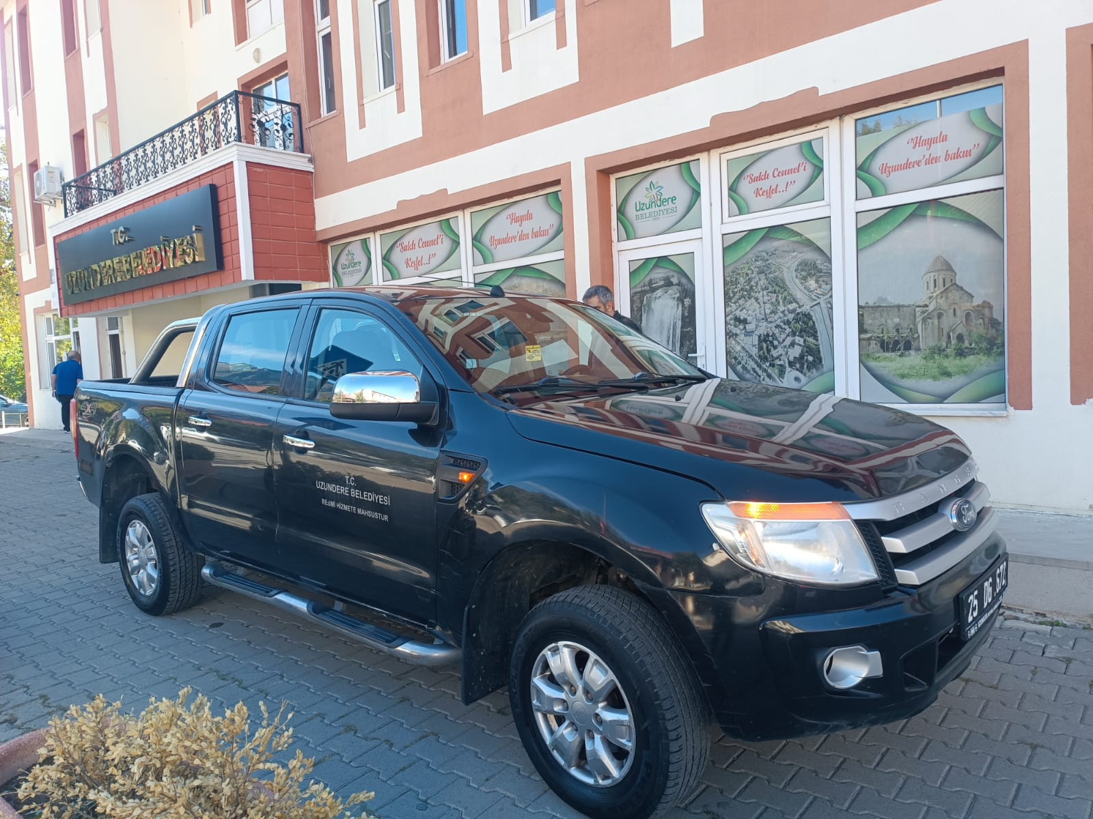
4 | 25ACN776 | Volkswogen Caddy | Kamyonet | 2012 | 487.500,00 | 14.625,00 | 31/10/2025 | 14:30 | Çalışır  384.400 km
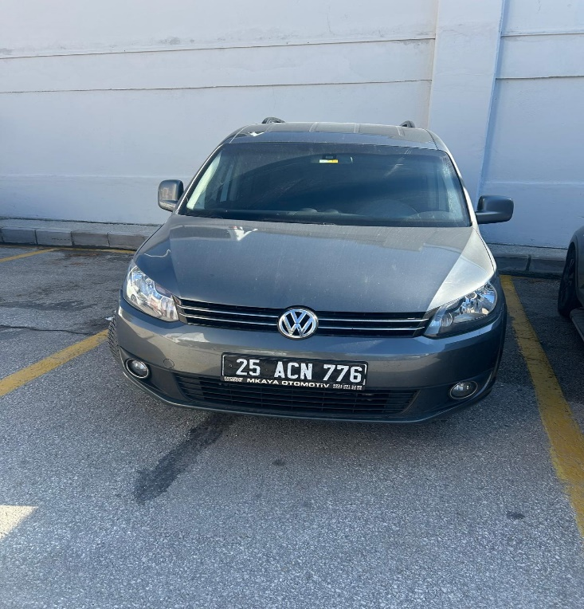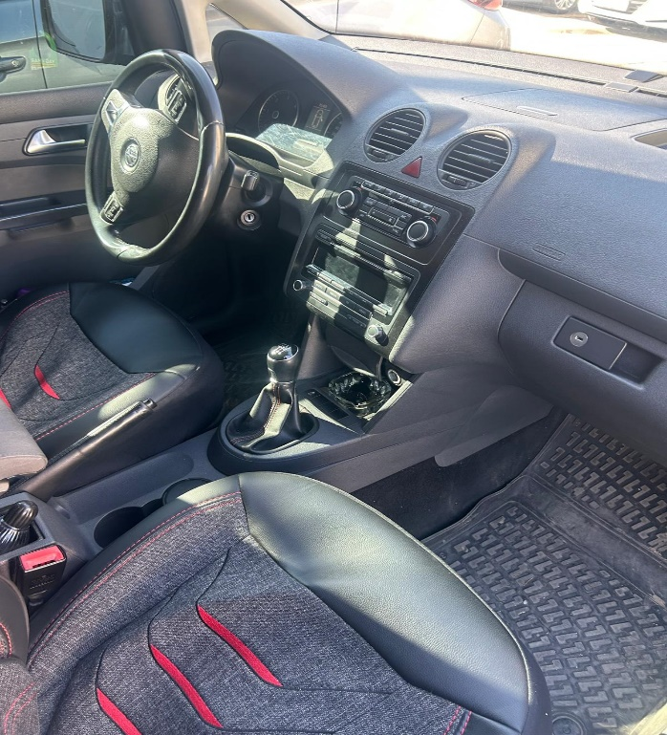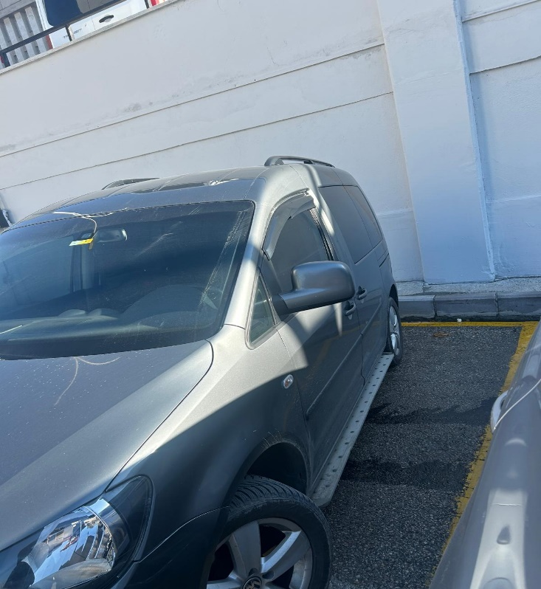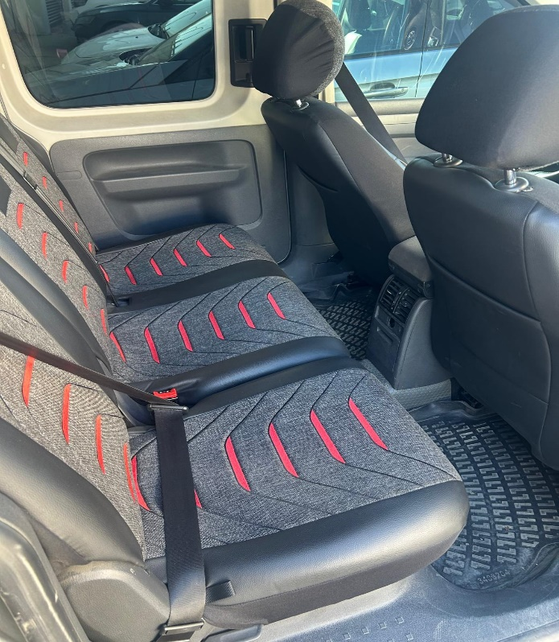

5 | 25AK560 | Hyundaı Truck | Kamyon | 2011 | 374.500,00 | 11.235,00 | 31/10/2025 | 14:40 | Çalışır  129.271 km
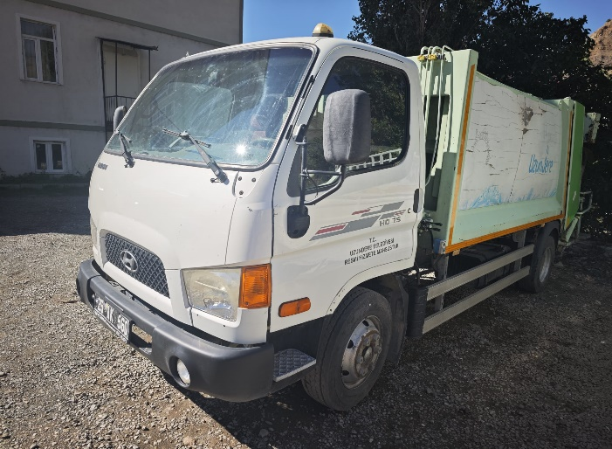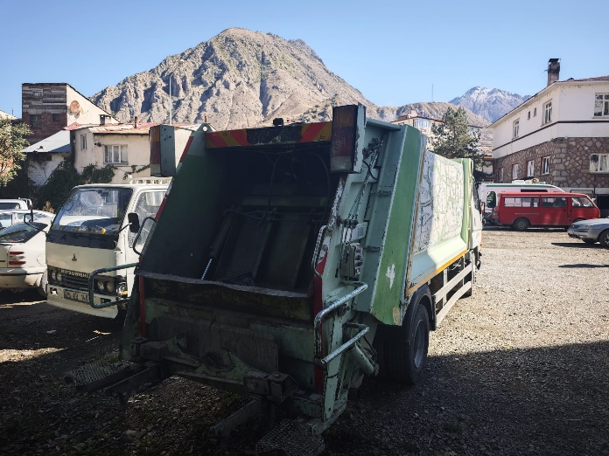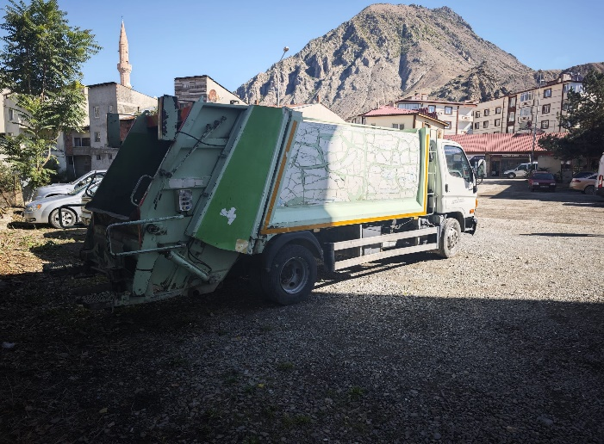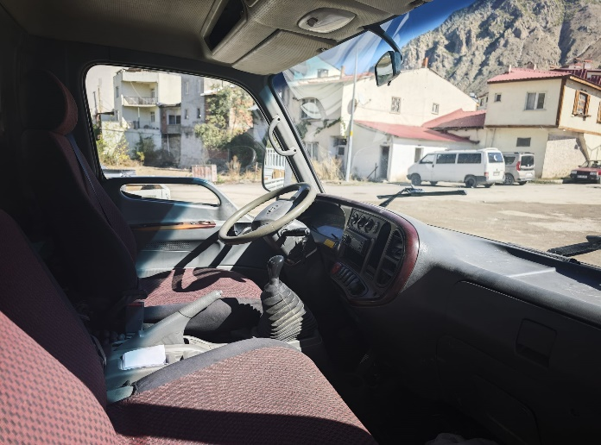
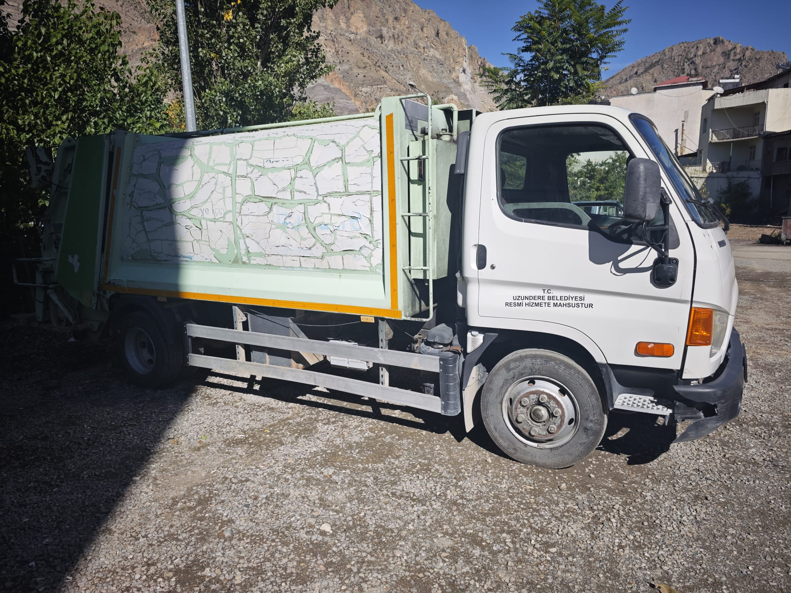

6 | 25DG673 | Ford Transit Çift Kabin | Kamyonet | 2015 | 663.750,00 | 19.912,50 | 31/10/2025 | 14:50 | Çalışır  286.551 km
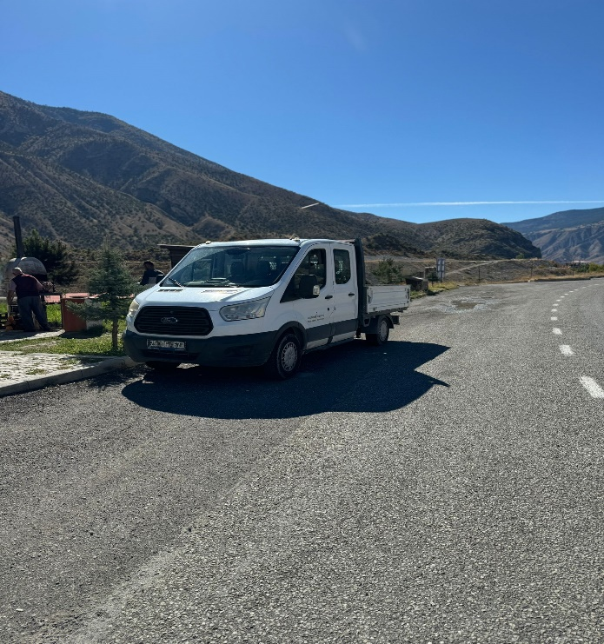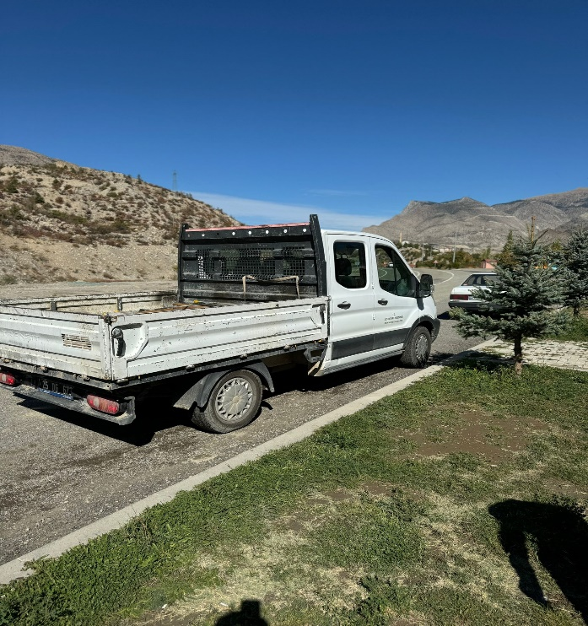
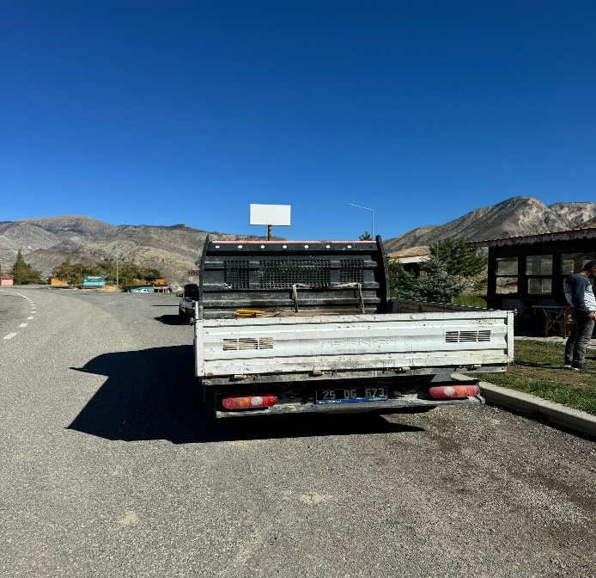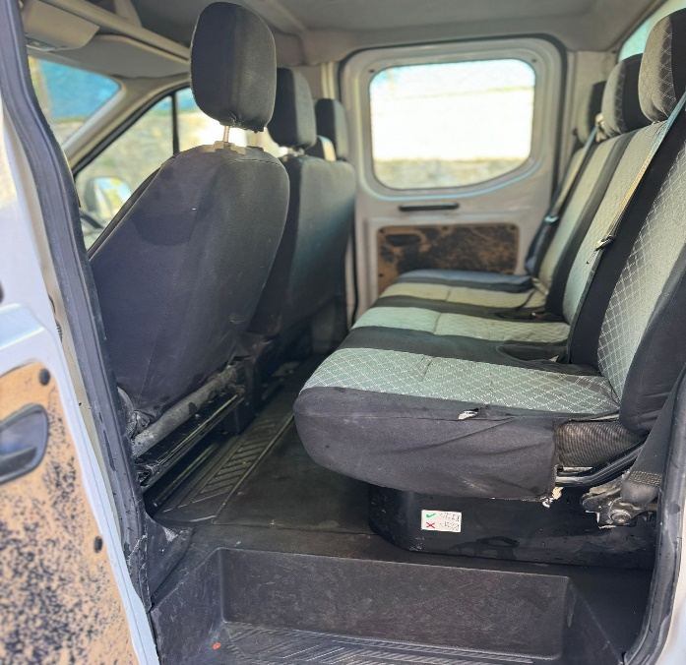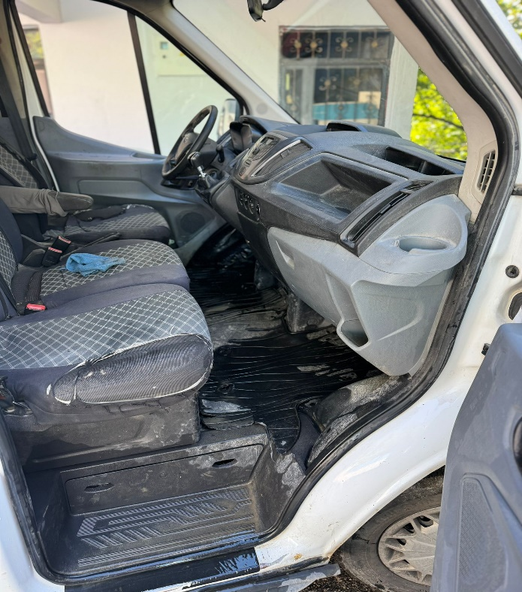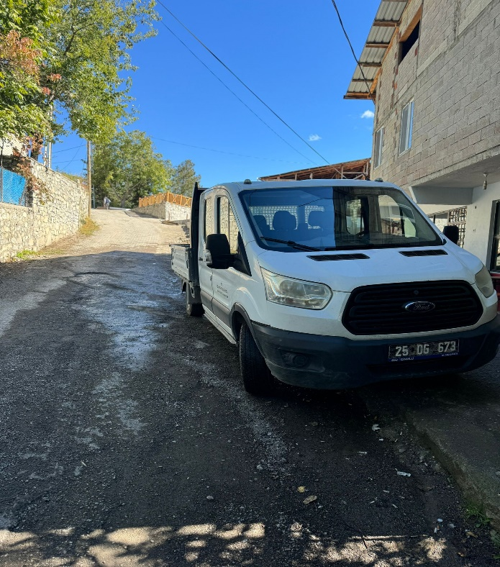
7 | 25DG675 | Ford Tourneo | Kamyonet | 2015 | 546.250,00 | 16.387,50 | 31/10/2025 | 15:00 | Çalışır  237.634 km
